Муниципальное автономное дошкольное образовательное учреждение
«Детский сад комбинированного вида № 7 г. Шебекино Белгородской области»

Консультация для педагогов:
«Использование нестандартного физкультурного оборудования
как эффективное средство приобщения дошкольников к ЗОЖ»

Подготовила:
инструктор по физической культуре:
Стрельцова Лариса Викторовна

2016
Сегодня быть здоровым - актуально. «Береги здоровье смолоду»- этот девиз отражает необходимость укрепления здоровья ребёнка с первых дней его жизни, ведь главная и великая ценность каждого человека - его здоровье.
От состояния здоровья детей в настоящее время зависит благополучие общества. Однако в последнее десятилетие во всём мире наметилась тенденция к ухудшению здоровья детского населения. Экологические проблемы, различные отрицательные бытовые факторы, химические добавки в продуктах питания, некачественная вода, гиподинамия, - лишь некоторые факторы, которые агрессивно воздействуют на здоровье дошкольников. Исходя из практических наблюдений, можно отметить снижение интереса детей к организованной двигательной деятельности: их малоподвижность, нежелание принимать участие в подвижных играх и упражнениях.
Специалисты в области физического воспитания дошкольников утверждают, что именно в дошкольном возрасте в результате целенаправленного педагогического воздействия формируется здоровье, создаются предпосылки для развития выносливости, скоростно-силовых качеств, происходит совершенствование деятельности основных физиологических систем организма.
Растить детей здоровыми, сильными, эмоциональными - задача каждого дошкольного учреждения. Наш детский сад с приоритетным осуществлением физического развития детей. Педагоги детского сада проводят с детьми оздоровительные мероприятия, направленные на сохранение и укрепление здоровья дошкольника. Комплекс мер направленный на сохранение и укрепление здоровья дошкольника получил в настоящее время общее название «здоровьесберегающие технологии».
При использовании в своей работе «здоровьесберегающих технологий» ставятся такие задачи:
- воспитание потребности в здоровом образе жизни (алгоритм - от удовольствия к привычке, от привычки к потребности);
- развитие физических качеств и обеспечение хорошего уровня физической подготовленности в соответствии с возможностями и состоянием здоровья ребёнка;
- создание условий для реализации потребности в двигательной активности в повседневной жизни;
- поиск новых подходов для привлечения детей к занятиям физкультурой и спортом;
Одной из приоритетных задач формирования здорового образа жизни у детей дошкольного возраста является создание мотивации, обучение и привитие навыков здорового образа жизни у детей дошкольного возраста.
Важное значение в формировании у детей основ здорового образа жизни является правильно организованна развивающая предметно-пространственная среда, прежде всего это двигательная предметно-развивающая среда. Она должна носить развивающий характер, быть разнообразной, динамичной, трансформируемой, полифункциональной.
Поэтому в детском саду может использоваться физкультурное нестандартное оборудование, изготовленное своими руками, ведь новое спортивное оборудование - это всегда дополнительный стимул активации физкультурно - оздоровительной работы. При проектировании предметно-пространственной среды, способствующей формированию здорового образа жизни детей - дошкольников, следует исходить из необходимости учета следующих факторов:
- индивидуальных социально-психологических особенностей ребенка;
- особенностей его эмоционально-личностного развития;
- индивидуальных интересов, склонностей, предпочтений и потребностей.
В детском саду и дома дети большую часть времени проводят в статическом положении (за столами, у телевизора и т. д.). Это увеличивает статическую нагрузку на определенные группы мышц и вызывает их утомление. Снижается сила и работоспособность скелетной мускулатуры, что влечет за собой нарушение осанки, плоскостопие, задержку возрастного развития, быстроты, ловкости, координации движений, выносливости, гибкости и силы.
К сожалению, в детских садах еще есть дети, имеющие нарушения опорно-двигательного аппарата: сутуловатость, вялая осанка, уплощенная стопа, вальгусное положение пяток. В процессе роста организма по различным неблагоприятным причинам могут возникнуть деформации позвоночника, ног и стоп.
Как утверждал Гиппократ "Стопа - это фундамент, на котором стоит здание - наше тело", и поэтому в детском саду внедряется в практику совершенно нетрадиционное оборудование для профилактики плоскостопия. Дошкольникам обязательно нужно ходить босиком по разнообразным поверхностям. Выполнение упражнений с пособиями и дидактическим инвентарем повышает интерес к занятиям, улучшает качество их выполнения. Поэтому педагоги постоянно работают над обогащением развивающей среды – изготавливают новые нетрадиционные пособия и атрибуты.
В группах создаются физкультурные уголоки, где в доступном для детей месте находятся пособия для развития двигательной активности. Это и фабричное спортивное оборудование, и нестандартное, изготовленное педагогами и родителями. Здесь можно увидеть различные массажные и ребристые дорожки, для профилактики плоскостопия, кольцебросы, бильбоке, гантели, разноцветные флажки, ленты, косички, султанчики и многое другое.
При изготовлении и использовании нестандартного оборудования необходимо помнить, что к нестандартному оборудованию предъявляются определённые санитарно-гигиенические требования.
Нестандартное оборудование должно быть:
1. Безопасным;
2. Максимально эффективным;
3. Удобным к применению;
4. Компактным;
5. Универсальным;
6. Технологичным и простым в изготовлении;
7. Эстетическим.
Применение нестандартных пособий вносит разнообразие в физические
занятия и эффекты новизны, позволяет шире использовать знакомые упражнения. Оно объединяет физкультуру с игрой, что создает условия для наиболее полного самовыражения ребенка в двигательной деятельности. Использование ярких цветных пособий повышает у детей интерес к занятиям, придает им необходимую эмоциональную окраску. Нестандартное оборудование стимулирует интерес детей, желание двигаться, участвовать в играх; вызывает радость и положительные эмоции.
Дети очень любят занятия с использованием нетрадиционного физкультурно-игрового оборудования. Одно дело выполнять упражнения для “поддержания здоровья”, и совсем другое – помогать сказочным героям, преодолевать препятствия, участвовать в сюжетной игре.
Нестандартное оборудование можно использовать во всех видах детской деятельности: как в организованной (физкультурные занятия, утренняя гимнастика, гимнастика после сна и т. д., так и в самостоятельной, свободной (отдых, индивидуальные занятия и игры). Оно позволяет повысить двигательную активность ребёнка, облегчить адаптацию, развить основные движения, поддержать положительные эмоции, разнообразить игровую деятельность, повысить уровень воспитательно - образовательного процесса, развивать каждого ребёнка с учётом его интересов и желаний. Гармоничное сочетание разнообразных форм, цветовой гаммы разных пособий вызывает у детей положительные эмоции. Рациональная двигательная активность детей в многообразии условий физкультурно - игровой среды формирует у детей привычку к регулярным занятиям физической культурой.
Оборудование, изготовленное и применяемое в работе с детьми детского сада.

Дорожки здоровья и массажные коврики

Цели: развитие мышц нижних конечностей, координации, ловкости, внимания, массаж рефлекторных зон стопы; формирование навыков различных видов ходьбы, прыжков.
Материалы: на основу (линолеум, плотная ткань) нашивают и наклеивают различные крышки от пластиковых бутылок, камни, пуговицы, веревки, семена фасоли, деревянные палочки и т д.
Задания: ходьба и бег на носках, пятках, ладонях и стопах, прыжки.

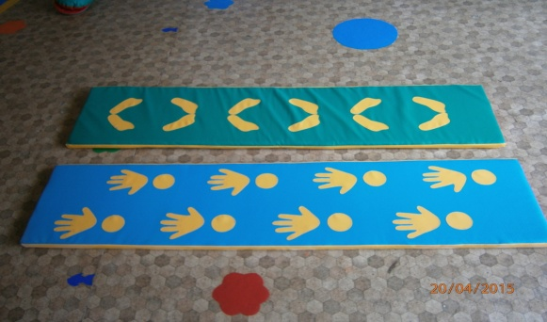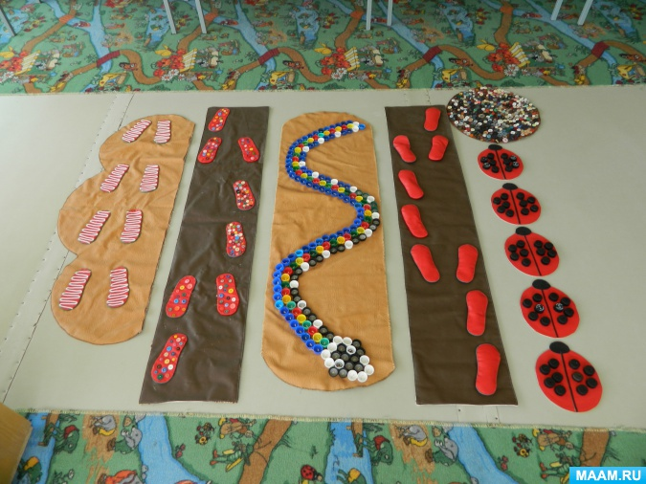

Занятия с использованием коврика со следочками способствуют формированию фундаментальных координационных способностей детей: пространственной ориентации, равновесия, ритма, различных реакций. Занятия на коврике «Гофр» со следочками полезны также и для предупреждения и коррекции плоскостопия.

Тренажёры для профилактики плоскостопия
Цели: развитие и укрепление мышц стопы, воздействие на биологически активные точки стопы.
Материалы: крышки от пластиковых бутылок, цветные карандаши, фломастеры, цилиндры, кусочки пластиковых труб.
Задание: собирание крышек пальцами ног или перекладывание из одной ёмкости в другую; рисование цветными карандашами на листах бумаги; катание и захватывание цилиндров стопами.

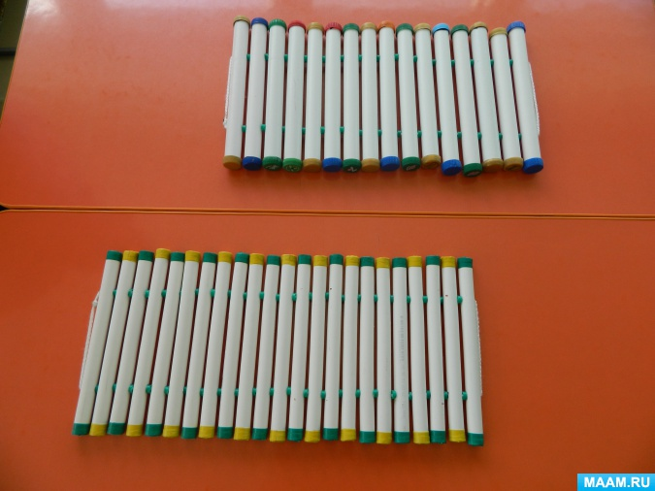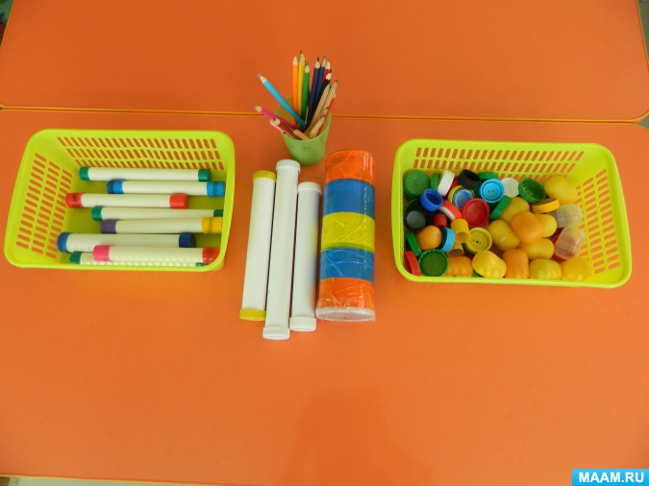

Тренажёры «Бильбоке»

Цели: развитие глазомера, меткости, координации, ловкости, внимания.
Материалы: пластиковые бутылки из-под воды, к которым на шнуре прикрепляются контейнеры от киндер-сюрпризов, шарики.
Задания: поймать шарик ёмкостью.

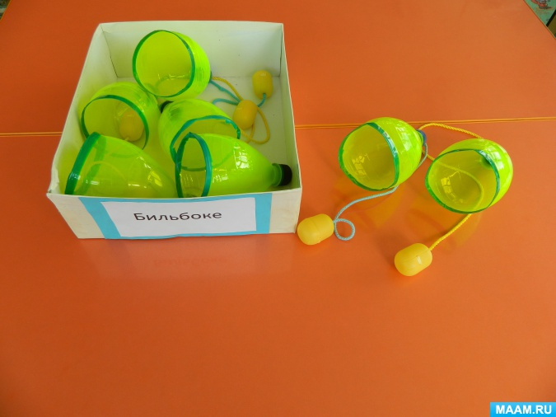

Эспандер
Цели: развитие силы и гибкости, улучшение координации движений.
Материалы: пустые катушки от ниток, пробки от винных бутылок, костяшки от счётов, шнур.
Эспандер называют универсальным тренажером. Эспандеры используются при выполнении общеразвивающих упражнений в старшем возрасте.

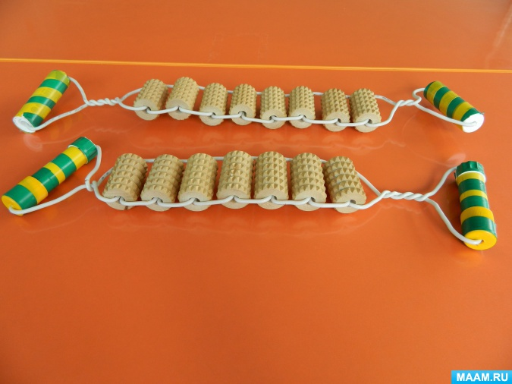

Гантели
Цели: развитие мышц плечевого пояса и рук.
Материалы: пластиковые ёмкости из - под воды, наполненные крупой, солью и соединённые друг с другом при помощи деревянных палочек и скотча.
Задания: различные общеразвивающие упражнения.

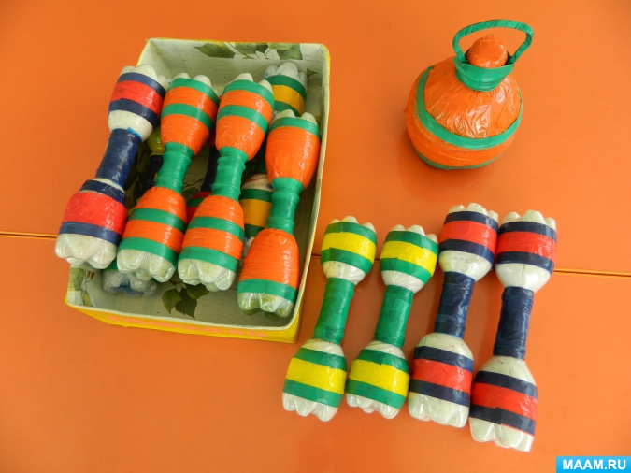

Султанчики маленькие
Цель: развитие дыхательного аппарата (речевого дыхания)
Материалы: на деревянной палочке крепятся контейнеры от киндер-сюрпризов, синтетические нити- волосы человечков.
Задание: дуть на нити, усиливая или уменьшая воздушную струю.

Султанчики большие
Цель: развитие мышц плечевого пояса и рук.
Материалы: синтетические нити.
Задания: различные общеразвивающие упражнения, танцевальные упражнения.

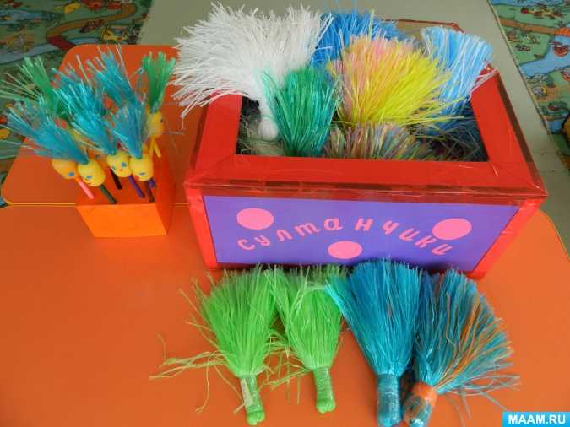

Тренажёр «Веселая попадалочка»

Материал: емкость из-под воды (5 литровая, бельевая веревка, оракал.
Цель: развивать ловкость, меткость, глазомер, координацию движений.
Задание: попади в цель.

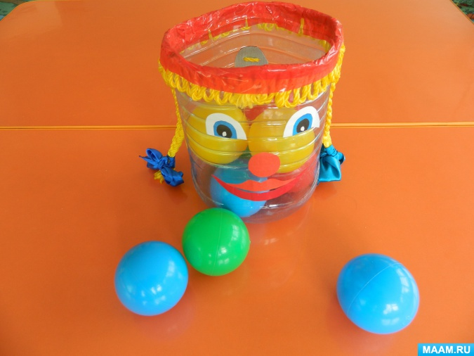

«Прокати в ворота»

Материал: дуги из контейнеров от киндер-сюрпризов и крышек от пластиковых бутылок, мячики, шарики маленького и среднего диаметра.
Цель: развивать ловкость, меткость, глазомер, координацию движений.
Задание: прокати в ворота.

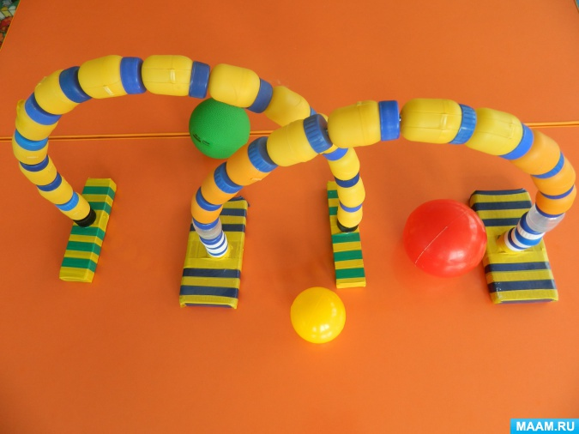

Для сохранения и укрепления здоровья детей на физкультурных занятиях, с детьми, посещающими группы с ОВЗ, проводятся упражнения, которые строятся на основе создания игровых ситуаций, включающих действия с различным нестандартным оборудованием.

«Мягкая змея»

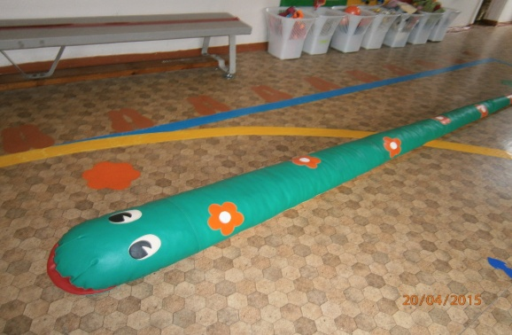

Для исправления нарушений зрения, ориентировки в пространстве используются цветные дорожки, метки, картинки.

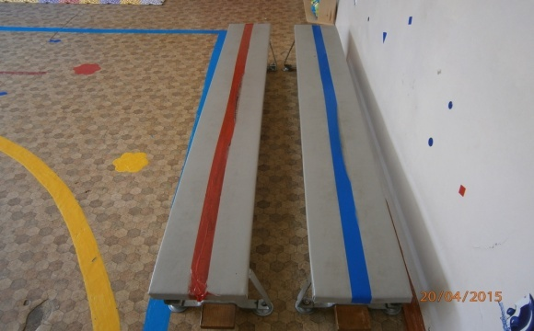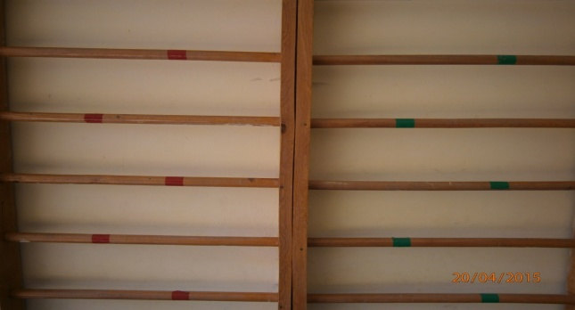

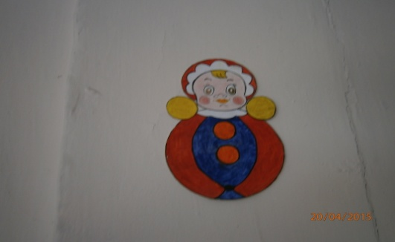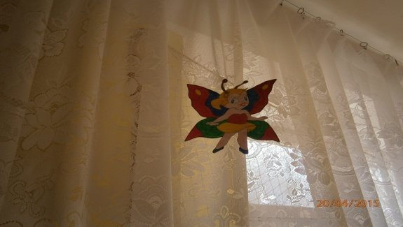

Для развития зрительного восприятия дети упражняются на рисунках – схемах, плоскостных мишенях:

«Гол по кеглям»

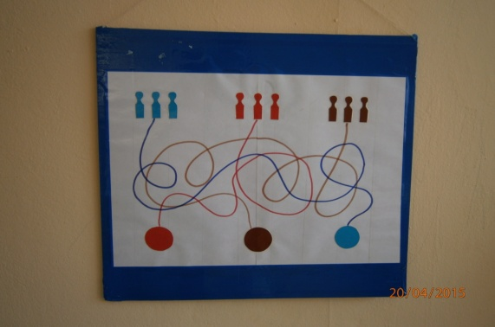

«Найди свой цвет»
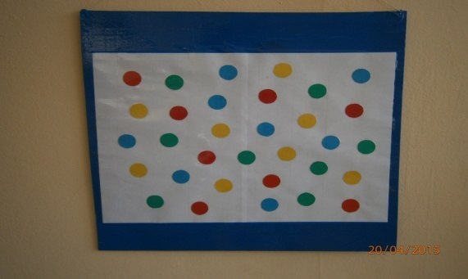

«Попади в мишень»

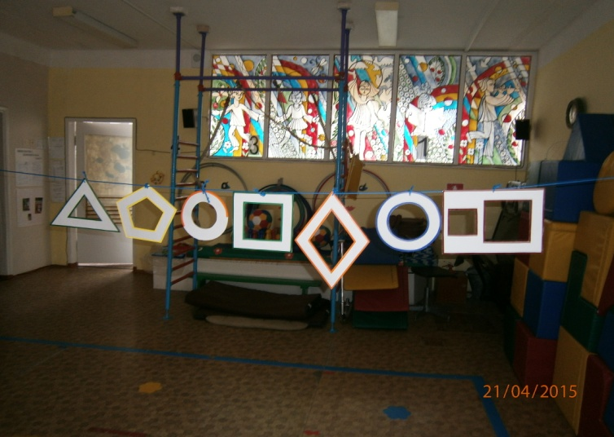

«Поймай рыбку»

